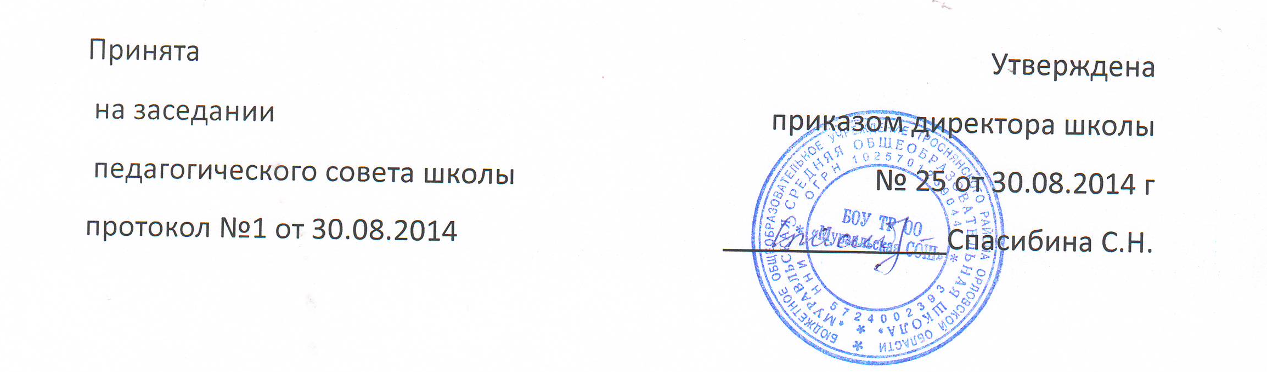

Положение
о дежурном администраторе
БОУ ТР ОО «Муравльская СОШ»

- Общие положения

1.1 Дежурным администратором может быть: директор школы, заместители директора по учебно-воспитательной, воспитательной работе и другие представители административного персонала школы.

1.2 Дежурный администратор работает в соответствии с графиком дежурства по школе, который утверждается директором школы.

1.3 В своей деятельности дежурный администратор руководствуется Законом «Об образовании», нормативными документами Министерства общего и профессионального образования РФ, действующим трудовым законодательством, Уставом школы, локальными актами образовательного учреждения, и настоящим положением.

- Основные задачи и функции дежурного администратора

- Дежурный администратор приходит в школу в 8ч.30 минут, проверяет готовность школы к началу занятий.

- Дежурный администратор обеспечивает порядок и сохранность имущества школы в течение рабочего дня.

- Обеспечивает должную дисциплину среди учащихся.
- Осуществляет контроль за дежурством по школе: за дежурным классом, контрольно-пропускным режимом. Обо всех нарушениях докладывает директору школы.

- Оперативно решает текущие вопросы, относящиеся к функционированию образовательного учреждения в течение дня.

- Контролирует вместе с дежурным учителем четкое выполнение обязанностей учащимися дежурного класса на каждом посту в течение учебного дня

- Осуществляет оповещения учащихся и сотрудников школы при угрозе взрыва и (или) террористического акта, при пожаре или иных чрезвычайных происшествиях.

- Несет ответственность за порядок в школе до 15.30 часов, или до последнего ребенка в школьном здании.

- Права и обязанности дежурного администратора

  - Дежурный администратор имеет право:

- требовать от педагогических работников школы предоставления информации о посещении учащимися занятий,
- запрещать учащимся самостоятельно покидать помещения школы во время учебного дня, а так же в случае возникновения ЧС или угрозы террористического акта.

  - Дежурный администратор не имеет право, в течение всего дежурства, покидать образовательное учреждение без согласования с директором школы.

  - Дежурный администратор обязан:

- Вовремя приходить на дежурство
- Принимать передачу дежурства между сменами
- Завершая дежурство проверить наличие всех классных журналов

- Ответственность

4.1. Дежурный администратор несет ответственность за:

- ненадлежащее выполнение функций, возложенных на него настоящим Положением;
- несвоевременное выполнение планов оповещения в случае возникновения ЧС или угрозы террористического акта;
- неправильность и неполноту использования предоставленных ему прав.

5. Порядок внесения изменений и дополнений в настоящее Положение

5.1. Настоящее Положение является бессрочным.

5.2. Настоящее Положение принимается на педагогическом совете и утверждается приказом директора школы.

5.3. Решение о внесении изменений и дополнений в настоящее Положение принимается на педагогическом совете и утверждается приказом директора школы.

Приложение

Инструкция
по действиям дежурного администратора
в момент возникновения пожара
1. Оповестить о пожаре пожарную охрану по телефону 01
2. Организовать эвакуацию детей и сотрудников по сигналу пожарной тревоги.
3. При необходимости и возможности отключить электроэнергию.
4. Осуществить руководство по тушению пожара имеющимися средствами.
5. Принять меры к эвакуации документов и материальных ценностей.
6. Организовать встречу пожарной команды для указания кратчайших путей подъезда к зданию.

Инструкция
по действиям дежурного администратора при аварийных ситуациях
с системой теплоснабжения и водоснабжения
1. При возникновении аварийной ситуации немедленно сообщить о случившемся в хозяйственно –
эксплуатационную группу
2. Предоставить информацию о случившемся директору школы.
3. Обеспечить доступ аварийной бригады к тепловому узлу, узлу водоснабжения, электрощитовой.
4. По устранению аварии принять меры к устранению последствий аварии.
5. Установить границы опасного участка аварии и организовать дежурство до устранения аварии.
6. При необходимости организовать отправку детей домой.

Инструкция
по действиям дежурного администратора при террористическом акте

- сообщить в штаб ГО И ЧС района
- Уточнить план эвакуации и дальнейшие действия
- Организовать первую медицинскую помощь пострадавшим
- Организовать встречу работников милиции, ФСБ, пожарной охраны, скорой медицинской помощи, спасательных подразделений МЧС.
- Не допускать посторонних к опасному объекту
- Организовать действия пожарного звена, спасательной группы, звена охраны общественного порядка, санитарного поста, группы оповещения и связи.

